编号：LSHC-P2P-01
版本：v1.0
量硕宏程投资理财（北京）有限公司
量硕宏程P2P平台运营计划
拟 制：
审 核：
标 准 化：
批 准：
量硕宏程投资理财（北京）有限公司
二零一六年四月十四日

文件变更记录表
序号 | 变更日期 | 修改范围 | 版本号 | 修改人
1 | 2016-04-14 | 建立 | V1.0 | 段万军

1. 引言 3
2. 运营概述 3
2.1项目背景 3
2.2运营定位 3
2.3平台建设 4
2.4运营目标 4
3. 运营计划 4
3.1第一阶段 4
3.1.1目标 4
3.1.2任务 4
3.1.3期限 5
3.2第二阶段 5
3.2.1目标 5
3.2.2任务 5
3.2.3期限 5
3.3第三阶段 6
3.3.1目标 6
3.3.2任务 6
3.3.3期限 6
3.4第四阶段 6
3.4.1目标 6
3.4.2任务 6
4. 网站推广 7
4.1推广方式 7
4.2推广计划 9
5. 人员配置 13
6.考核目标 13
6.1外在参考指标 13
6.2内部参考指标➢ 13
6.3合作推广 14
6.4口碑传播 14
6.5互动程度 14

引言
据网贷之家统计，2016年3月网贷行业综合收益率为11.63%，环比下降了23个基点（1个基点=0.01%），同比下降了339个基点。3月网贷行业平均借款期限为7.33个月，环比延长了0.65个月，同比延长了0.62个月。3月P2P网贷行业实现了1364.03亿元的整体成交量，较2016年2月环比上升了20.70%，是2015年3月成交量的2.77倍。2016年3月底网贷行业贷款余额达到5039.77亿元环比上月底增加了6.82%。贷款余额持续上升体现了资金持续净流入P2P网贷行业的过程，表明网贷行业持续稳定的发展。

运营概述

2.1项目背景
量硕宏程投资理财（北京）有限公司，简称“量硕宏程”。公司成立于2007年6月。公司响应李克强总理的“大众创业，万众创新”的号召，顺应市场发展，建立P2P平台。
借款
贷款人
我急需借钱
发布贷款类列表
投资
量硕宏程
寻找贷款列表
投资人
我有闲钱
借款
量硕宏程
寻找贷款列表
投资人
我有闲钱

2.2运营定位
1）、网站定位：P2P网络借贷、网络小额贷款
2）、网站价值：以提供快速、及时、高效的网络借贷为发展理念
3）、投资门槛：1元起投
4）、用户关系：借款人—网站—投资人
5）、目标人群：18-40岁人群
6）、原始资源：量众商城品牌影响力，及商城会员。
7）、用户体验：用户注册方式，用户中心设计，互动论坛，在线客服，网站导航，投资列表，VIP计划，优化计划，保障计划，体验标，非体验标。

2.3平台建设
前期在易用性和互动上说的用户体验是基于网站前期设计。这里的用户体验主要是区别于当网站建设后贯穿整个网站生命周期的用户需求和网站自身的内容变革。用户体验是贯穿整个网站产品生命周期中最关键的一个环节，因为用户体验不好，直接导致用户的流失和网站品牌力降低！因此在网站设计变更或者添加栏目和发布信息的时候，最大满足使用者的需求才能找到合适的切入点，才能使他在你的网站中得到他真正需要的东西，才能使你的网站成为他日常必不可少的一部分，最后在浏览者当中建立较高的粘合度和口碑。然后在众多的P2P网站当中脱颖而出。

2.4运营目标
计划：以1年为周期计划实施前期目标
目标：提高网站知名度、ALEAX、权重、用户注册量、增加用户黏度，关注用户口碑，打造平台品牌形象。
策略：网站平台建设、资源整合、网站推广、市场开拓、团队机制建设。

运营计划

3.1第一阶段

3.1.1目标
平台完善期:保证网站的流畅、稳定运转，网站内容的基本完整。

3.1.2任务
- 、团队组建
网站团队的建设对于网站运营提供最基础的保障。
- 、内容完善
保证网站整体流程能走通，网站公告，新闻资讯等内容完善。让访问者看到一个完整的网站。
- 、资源收集
对网站修改和设计方面做问卷调查，搜集网站相关资源及文章为以后推广做储备。
- 、页面设计
以良好的用户体验为主。通过问卷调查，不断优化网站设计。
- 、功能设计
特殊功能需求设计，制定需求方案。

3.1.3期限
40天（2016年4月20日 - 2016年6月1日）。

3.2第二阶段

3.2.1目标
平台试运营期：形成自己的网站风格、提高网站的流量

3.2.2任务
- 、资源整理、内容完善
- 、网站推广（转4、推广计划）
- 、SEO优化
关键词选取和设定，数据监测分析。
- 、口碑推广
建立平台百度百科，百度知道等口碑信息，做到首页霸屏效果。
- 、与商城建立合作互通

3.2.3期限
90天（2016年6月1日 - 2016年9月1日）

3.3第三阶段

3.3.1目标
网站运营中期：提高用户转化率、培养客户的黏性、提高网站会员的数量

3.3.2任务
- 、会员的拓展
利用人脉关系以及相关工具的使用发展会员，
- 、用户的转换
- 、品牌转换
与媒体借力，如相关媒体的活动赞助，争取新闻报道也是可以的。
与企业借力，与公司某一项目的相关合作，既可达到品牌合作效应，又可获得相关企业员工或者会员资源。
参加政府机构相关活动，以达到提升品牌及公信力的目的。

3.3.3期限
90天（2016年9月1日）

3.4第四阶段

3.4.1目标
网站运营后期：用户深层挖掘，做数据分析。

3.4.2任务
继续做网站推广和内容建设开发的同时，对网站数据进行分析，提高网络营销市场开拓，完善网站功能，拓展网站服务。

网站推广

4.1推广方式
见(量硕宏程P2P平台流量解析)图

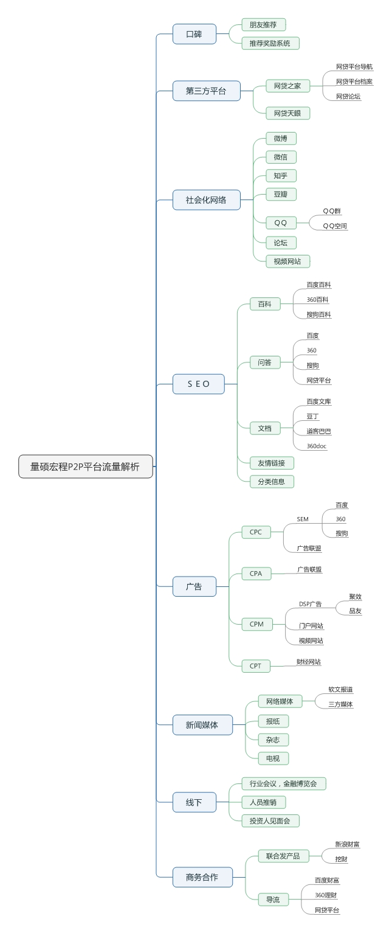

4.2推广计划
月份 | 时间 | 具体工作 | 目标/途径
5月 | 第一周 | 一.SEO站内优化  1.网站诊断优化 | （网站规划与栏目结构分析、网站内容及可信度分析等）
5月 | 第一周 | 2.关键词选择、分析、优化（目标关键词与长尾关键词优化分析） | 网站曝光率：百度有收录
5月 | 第一周 | 3.站内文章更新
5月 | 第一周 | 二.SEO站外优化  1.渠道选取、分析（发布到各大博客、论坛、信息平台）
5月 | 第一周 | 2.站外外链发布
5月 | 第一周 | 三.品牌口碑推广  1.软文写作 | 朋友推荐，百度百科，问答
5月 | 第一周 | 四．微信推广  1.微信公号每天信息推送，增加阅读量，增加粉丝
5月 | 第二周 | 一.SEO站内优化  1.站内细节优化 | （404页面制作、robots文件检查等）  1.关键词排名：百度有收录
5月 | 第二周 | 2.站内文章更新 | 1.网站曝光率：百度有收录
5月 | 第二周 | 二.SEO站外优化  1.站外外链发布
5月 | 第二周 | 三.品牌口碑推广  1.品牌软文发布  （包括百度问答、搜搜问答等） | 文案提供软文报道，在各大网站发布品牌软文

四．微信推广
1.微信公号每天信息推送，增加阅读量，增加粉丝
 | 第三周 | 一.SEO站内优化  1.站内文章更新（25篇） | 1.关键词排名：百度有收录
 | 第三周 | 二.SEO站外优化  2.站外外链发布（150篇） | 1.网站曝光率：百度有收录
 | 第三周 | 三.品牌口碑推广  1.品牌软文发布（3篇）
 | 第三周 | 2.口碑软文发布(5篇)  （包括百度问答、搜搜问答等）
 | 第三周 | 四．微信推广  1.微信公号每天信息推送，增加阅读量，增加粉丝
 | 第四周 | 一.SEO站内优化  1.站内文章更新（25篇） | 1.关键词排名：百度有收录
 | 第四周 | 二.SEO站外优化  1.站外外链发布（150篇） | 3.网站曝光率：百度有收录
 | 第四周 | 三.品牌口碑推广  1.品牌软文发布（3篇）
四．微信推广
1.微信公号每天信息推送，增加阅读量，增加粉丝

人员配置
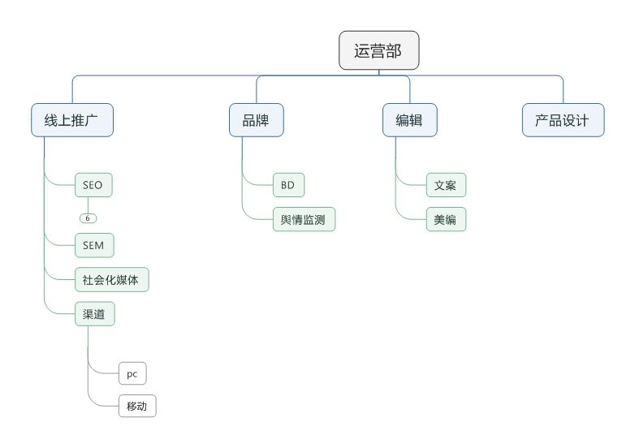

6.考核目标
6.1外在参考指标➢
Alexa 排名及三个月变化曲线➢
BR 值➢
搜索引擎收录页面数量➢
反向连结数量➢
重点关键词排名

6.2内部参考指标➢
内容更新数量➢
核心内容更新数量➢
访问量(来访量、来访 IP、点击率、停留时间、来访区域、子站比例)➢
搜索来源➢
在线人数➢
会员在线人数➢
注册会员数量(会员构成比例）
会员增长率 ➢
有效会员数量
6.3合作推广 ➢
合作网站数量和质量 ➢
合作媒体数量和质量 ➢
媒体报导数量

6.4口碑传播
博客传播数量
微信传播数量➢ ➢
6.5互动程度 ➢
每天登录人数 ➢
每天发布信息数量 ➢
在线回馈数量 ➢
来电询问数量

